Краткосрочный проект в группе раннего возраста на тему «Осень идёт, добро нам несёт»
Продолжительность: 1 неделя.
Сроки проведения: 11.11.2019-15.11.2019
Участники проекта: воспитатель, воспитанники группы раннего возраста, родители, музыкальный руководитель.
Тип проекта: познавательно-творческий.
Цель проекта: повышать познавательный интерес к природе, к устному народному творчеству, обогащать личный опыт детей знаниями, эмоциями и впечатлениями об осени.
Задачи проекта:
-формирование первоначальных представлений об осени;
-развивать интерес к наблюдениям в природе;
-обогащать словарь по теме «Осень»;
-воспитывать любовь к природе,опираясь на устное народное творчество, учить бережному обращению с объектами природы.

Актуальность проекта
Представленияоб окружающем у детей 1,5-3 лет скудны, ведь их жизненный опыт ещё слишком мал. Педагоги, работающие с детьми раннего возраста в детском саду, родители могут помочь малышам узнавать, раскрывать для себя этот интересный, красочный, полный звуков, ощущений богатый мир природы. Ребёнок раннего возраста не в полной мере знаком с временем года - осень, не особо придаёт значение наблюдению за природой, признаками осени. А ведь в этом возрасте дети очень любознательны и проявляют большое желание и внимание к познанию, исследованию, творчеству, одновременно тем самым обогащая свои знания об осени.

Воспитатель и музыкальный руководитель:
1. Создают развивающую предметно-пространственную среду: подбирают материалы, игрушки, атрибуты для игровой деятельности, дидактические игры, иллюстрированный материал.
2. Составляют план проекта, конспектов занятий.
3. Организуют художественно-эстетическую деятельность детей.
4. Организуют работу с родителями.
5. Подбирают художественные произведения, посвященные осени, материал устного народного творчества .

Родители:
1. Совершают целевые прогулки в парк, лес, помогая детям проявлять интерес к природе, развивают умение видеть ее красоту, своеобразие, неповторимость; воспитывают желание беречь природу, понимать и любить ее, собирают материал для поделок.
2. Рассказывают об увиденном, читают, знакомят с произведениями об осени, совершается сбор и передача произведений фольклора детям.
3. Участвуют вместе с детьми в выставке поделок «Осенние чудеса».

Ожидаемые результаты проекта
Дети:
1. Приобретают знания об осени, явлениях природы осенью.
2. Формируется интерес к наблюдениям в природе. Основывается благоприятное эмоциональное состояние, любовь к осенним прогулкам.
3.Обогащается словарный запас по теме «Осень».
4. Развивается интерес к музыкальной и художественно-изобразительной деятельности, к устному народному творчеству.

Родители:
1. Создаётся благоприятный эмоциональный фон в семье, возникает интерес к передаче детям произведений устного народного творчества.
2. Развивается интерес к совместной деятельности с детьми.
3. Развивается интерес к участию в жизни детского сада.

Итоговое мероприятие
Развлечение «В осенний лес к друзьям»
Продукты проекта
Выставка детского творчества.
Выставка поделок из природного материала, выполненных родителями совместно со своими детьми «Осенние чудеса».

Этапы проектной деятельности
1 этап. Подготовительный.
1. Составление плана работы над проектом.
2. Сбор материала необходимого для реализации проекта.
3. Организация предметно-развивающей среды по теме проекта.
4. Изготовление дидактических игр и пособий.
5. Разработка конспектов НОД по теме.

2 этап. Основной.
Формы работы | Тема, цель
Сюжетные игры, игры-ситуации | 1. Семья «Готовим обед» - формировать умение различать по внешнему виду некоторые овощи и фрукты; учить различать их по форме, величине, цвету; развивать навыки сравнения.  2. «Подберём кукле Кате одежду для прогулки» - учить выполнять с помощью взрослого игровые действия.
Беседы | 1. «Что нам осень подарила?» - формировать представления о дарах осени.  2. «Осень. Птички улетели» - формировать представления об осени, её признаках.
Рассматривание картин | Рассматривание картин «Прогулка в осеннем парке», «В лес за грибами», «Дождик» . Обогащение представленийоб осени, активизация словаря по теме «Осень».
Подвижные игры | 1. «Солнышко и дождик» - учить действовать по сигналу.  2. «Листочки летят» - учить совершать действия, согласно тексту стихотворения.
Лепка | «Осенний ковёр» - учить детей создавать рельефные изображения из пластилина – отщипывать кусочки жёлтого, красного, оранжевого цвета, прикладывать к фону и прикреплять пальчиками. Вызвать интерес к составлению длинной «дорожки» из отдельных пластилиновых «картинок». Развивать чувство цвета, тактильные ощущения. Укреплять пальчики и кисть руки.
Рисование | 1. «Разноцветный дождик» - познакомить детей с техникой рисования пальчиками, развивать интерес к рисованию.  2. Индивидуальная работа «Берёзки осенью» - учить рисовать ладошками и пальчиками, развивать творческие способности.  3. Коллективная работа «Осенний букет» - развивать интерес к рисованию, продолжать учить рисовать с помощью ладошек и пальчиков, а также с помощью отпечатков листьев.
Чтение художественной литературы, произведений устного народного творчества | А.Плещеев «Осень», А.Блок «Зайчик», «Поехали, поехали…», «Сеял дед репку», «Бежала лесочком…»- приучать детей слушать произведения, развивать интерес к чтению.
Слушание песен | «Осенью» муз. Майкапара.
Музыкально-ритмические движения | Песня-танец «Вот какие листики!» муз.и сл. С. Насауленко.
Пальчиковые игры | «Осень», «Собираем листочки», «Ходит осень в нашем парке», «Грибы» - развивать речь посредством пальчиковых игр.
Дидактические игры | «Помоги ёжику», «Подбери листочки » - развивать умение сравнивать, понимать учебную задачу.
Настольно-печатные игры | «Времена года» - формировать представления об осени.
Прогулки | Наблюдения за листопадом, за погодой, за растениями, за дождём, за ветром, труд в природе – формировать представления об осени, об осенних изменениях в природе.

3 этап. Заключительный.
Развлечение «В осенний лес к друзьям» - закреплять полученные знания об осени, создать радостную атмосферу.
Оформление выставки творческих работ «Осенние чудеса».

А теперь немного фото с проекта.
Выставка работ«Осенние чудеса».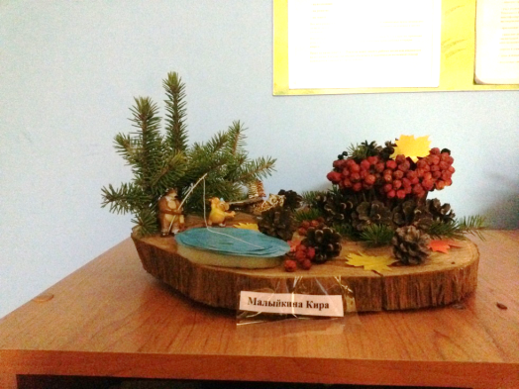
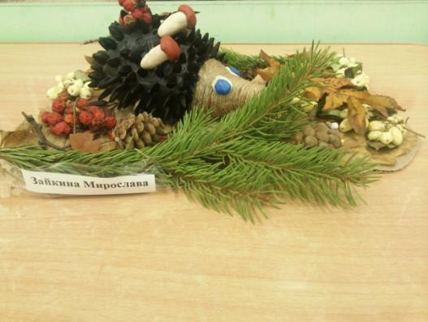
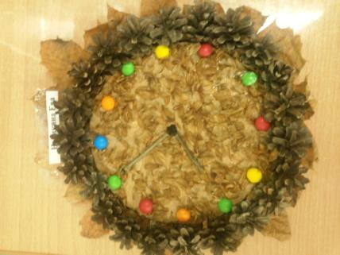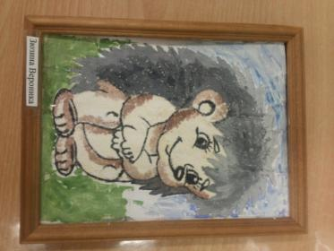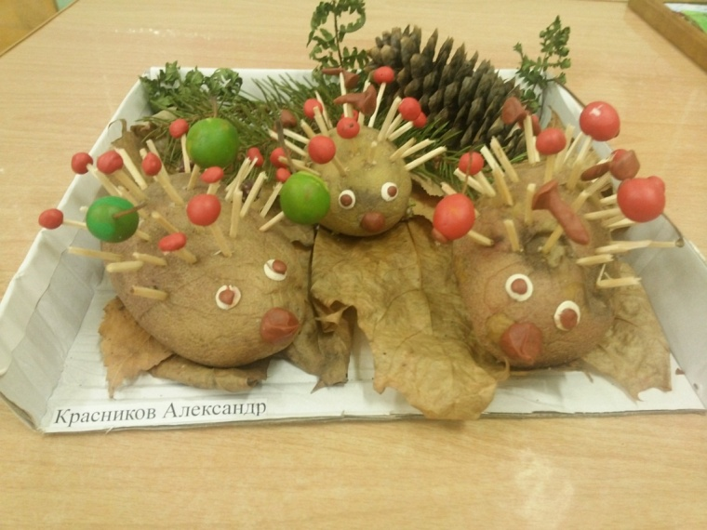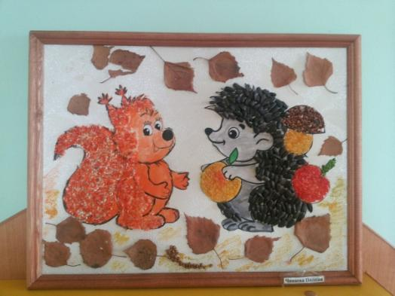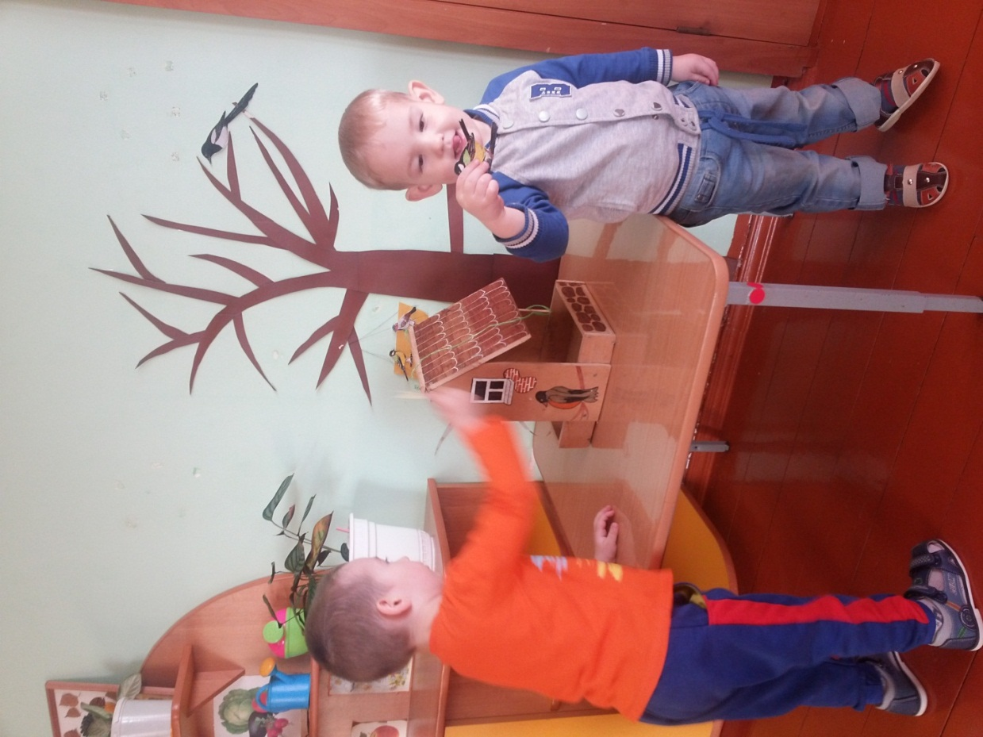
Беседа «Осень. Птички улетели»
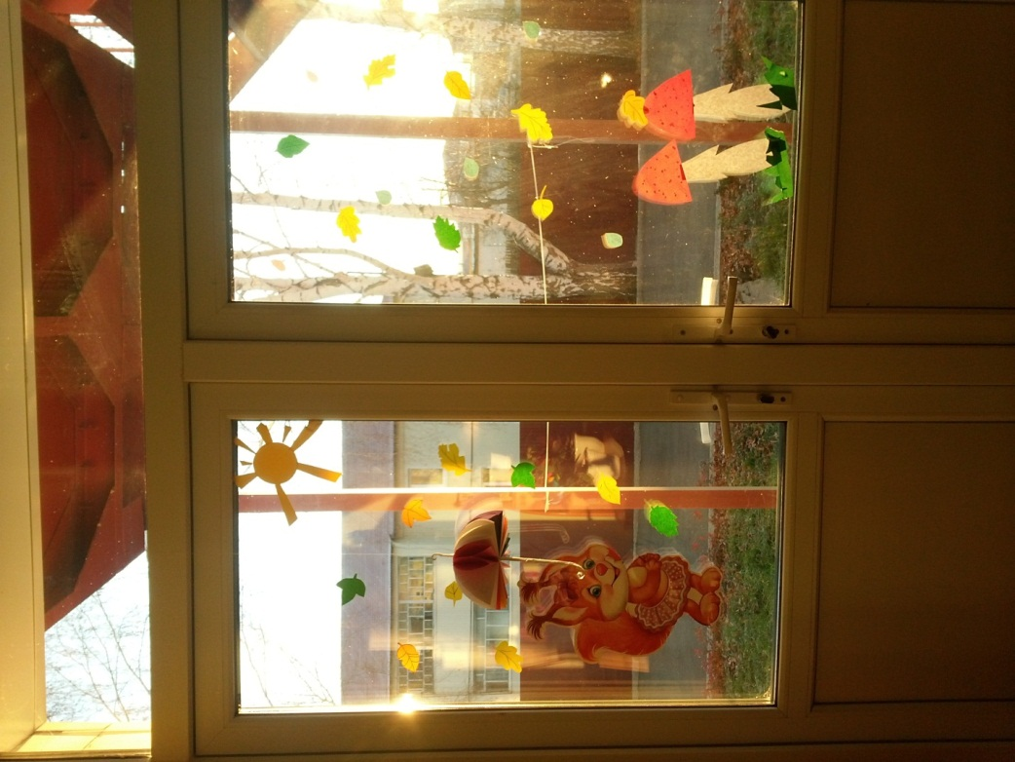
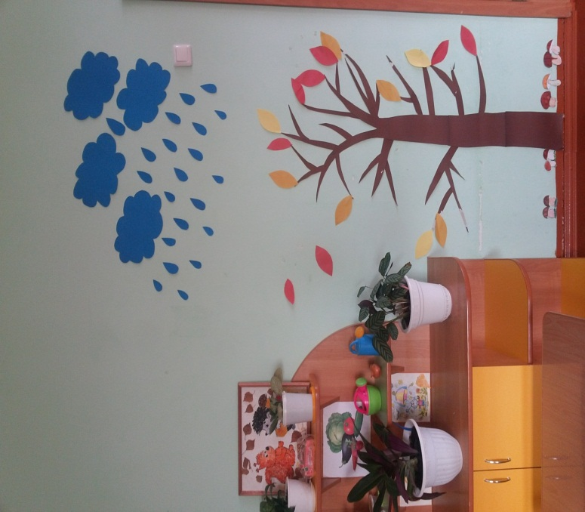
«Украсим нашу группу»
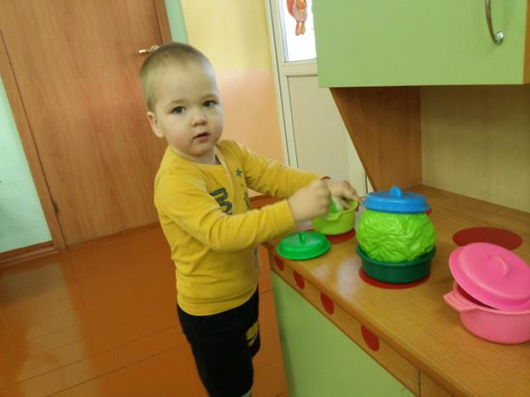

Сюжетно-ролевая игра «Семья. «Готовим обед»

Дидактическая игра «Помоги Ёжику»
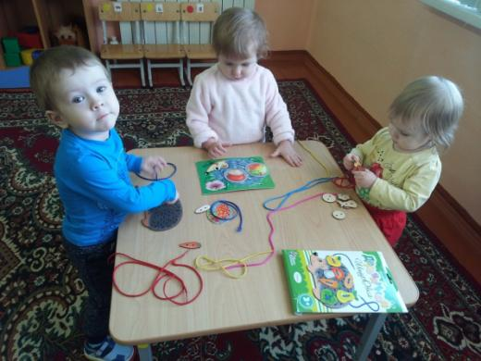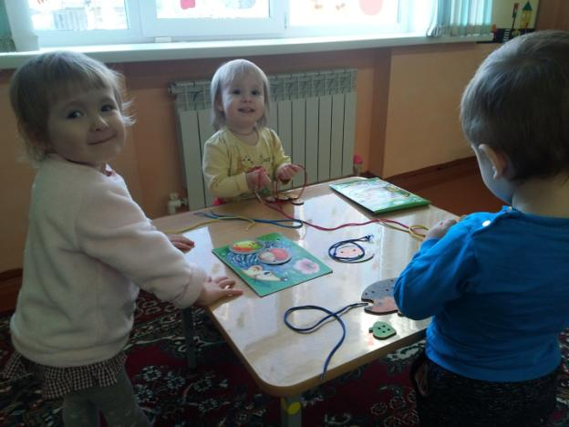
Дидактическая игра «Подбери листочек»
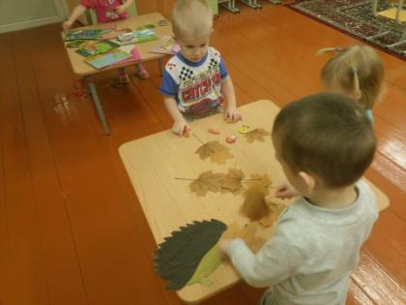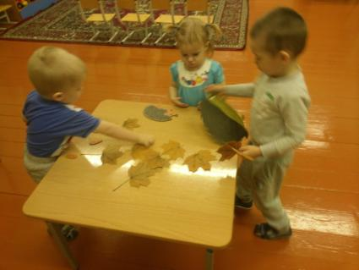
Подвижная игра «Листочки летят»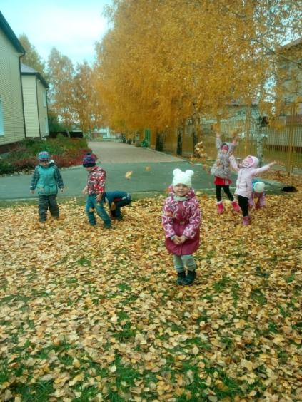
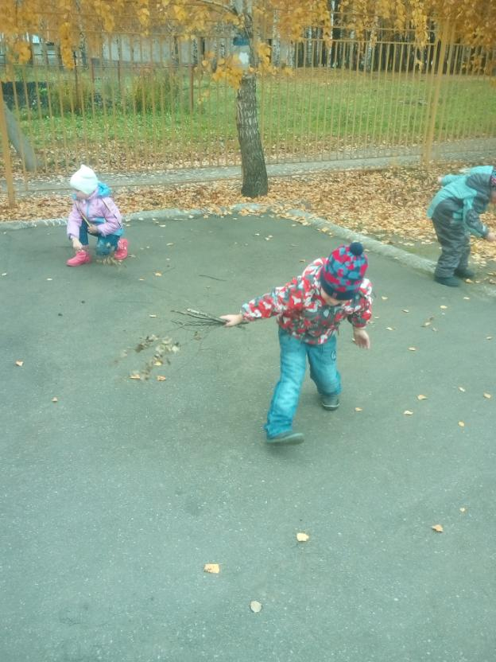
Труд в природе «Подметём дорожки»

Конспект НОД детей раннего возраста
«Оденем Катю на прогулку »
Подготовила:Волгушева А.А., воспитатель ясельной группы
Дубёнки, 2019
Цель: способствовать формированию представлений об осенней одежде и последовательности одевания на прогулку.
Задачи:
- побуждать детей называть элементы осенней одежды, её назначение;
- содействовать оказанию помощи игровому персонажу;
- способствовать воспитанию дружелюбного отношения к кукле;
Способы: проблемная ситуация, динамическая пауза, технология «Хоровод», технология «Цепочка», художественное слово, рефлексия.
Средства: набор кукольной одежды; кукла.
Предварительная работа: рассматривание алгоритма последовательности одевания на прогулку, д/и «Назови правильно», д/и «Кому, что нужно», выполнение динамической паузы, чтение потешек при одевании.
Ход
I Организационная часть
Воспитатель: Ребята, а вы слышите, кто – то плачет? Пойдёмте, посмотрим кто же это?
Ответы детей
Воспитатель: Да это же наша кукла Катя плачет. Давайте, спросим у неё что случилось?
(Дети спрашивают у куклы что случилось)
Воспитатель: Она мне сказала, что её очень хочется пойти с вами гулять, но она не может. Посмотрите на неё, почему она не может пойти с нами гулять?
Ответы детей.
Воспитатель: А в одном платье она не может пойти гулять?
Ответы детей.
Воспитатель: Правильно, на улице осень, холодно, поэтому надо одевать тёплые вещи.
II Основная часть
Воспитатель: У меня для вас есть волшебный мешочек. Интересно, что в нем?
Ответы детей.
Интерактивная технология «Хоровод» - дети, стоя в кругу, по очереди вытаскивают элемент одежды из мешочка, называют его.
Воспитатель: Молодцы, ребята. А если мы с вами замерзнем на улице, то можно поиграть в весёлую игру.
Динамическая пауза.
На дворе дует сильный ветер,
На дворе гуляют дети,
Ручки, ручки потирают,
Ручки, ручки согревают.
Не замёрзнут ручки-крошки
Мы похлопаем в ладошки.
Вот как хлопать мы умеем,
Вот как ручки мы согреем.
Чтоб не зябли наши ножки,
Мы потопаем немножко.
Вот как топать мы умеем,
Вот как ножки мы согреем!
Дети выполняют движения в соответствии с текстом.
Воспитатель: Теперь нам не страшен никакой холод! А Катя ждёт нас. Поможем ей одеться?
Ответы детей.
Интерактивная технология «Цепочка» - дети стоят вокруг стола и последовательно одевают куклу.
Воспитатель: Молодцы, ребята, теперь Катя может пойти гулять с вами.
Раз, два, три, четыре, пять —
Собираемся гулять.
Завязали Катеньке
Шарфик полосатенький.
Надели на ножки
Теплые -сапожки
И пойдем скорей гулять,
Прыгать, бегать и скакать.
III Рефлексия
Ребята, кто просил у нас помощи? Какую помощь просила Катя? Что мы для неё сделали?
Ответы детей.

Развлечение в группе раннего возраста на тему:
«В Осенний лес к друзьям»

Программные задачи:
Доставить детям радость и удовольствие.
Повышать уровень экологической культуры.
- Образовательные: формировать у детей представления о диких животных, их внешнем виде, образе жизни, активизировать словарь: медведь, заяц, лиса.
- Развивающие: развивать познавательный интерес, двигательную активность, развивать коммуникативные навыки.
- Воспитательные: воспитывать отзывчивость, доброжелательность, уверенность в себе.

Приветствие.
(Дети сидят на стульчиках полукругом.)
Ребята, посмотрите, я вам приготовила картину, кого вы здесь видите?
Ответы детей.
(Медведь, лиса, зайчик, белка, волк.)
Да, это дикие животные, они живут в лесу.
А, хотите отправиться, на прогулку в осенний лес.
Да, хотим (ответы детей).
- Дети встают друг за другом и идут по кругу.
«По ровненькой дорожке»
По ровненькой дорожке
Шагают наши ножки,
Шагают наши ножки
По камушкам, по камушкам,
По кочкам, по кочкам,
По маленьким листочкам,
В ямку – бух!»
- Ну вот, мы и в лесу. Посмотрите, как красиво, сколько здесь деревьев и елки и березы, еще елки. Много деревьев. Грибочки растут. Мы пришли в осенний лес. На улице сейчас осень. На деревьях осталось мало зеленых листочков, все больше красных и желтых.
- Ребята, посмотрите, какая красивая птичка сидит на веточке, а давайте птичке песенку споем.
Игра «Птички невелички».
- Вот летали птички,
птички невелички,
все летали и летали,
крыльями махали.
- На дорожку сели,
зернышки поели
клюю - клюю - клюю
как я зернышки люблю.
- Перышки почистим,
чтобы было чисто,
вот так вот так,
чтобы было чисто.
- Прыгаем по веткам,
Чтоб сильней быть деткам,
Вот так, вот так
Чтоб сильней быть деткам.
(под музыку проводится игра).
Молодцы!
- Ребята, птичке, очень понравилась – ваша песенка.
Нас должен встречать медведь? Где же он? Здравствуй мишка.
Он большой, лохматый. Косолапый, рычит. Как медведь рычит? Правильно, р-р-р. Что мишка ест? Да, ягоды любит, мед, корешки сладкие, а может и рыбку поймать. Вот какой молодец. Летом медведь по лесу бродит. А зимой, когда, снег и холодно, спит всю зиму, совсем не просыпается.
А давайте вместе с медведем поиграем игру.
Игра «У медведя во бору».
А еще в лесу живет зайчик. Давайте позовем его. Зайчик, иди к нам. Вот зайчик: длинные ушки, быстрые ножки, прыгает ловко, любит морковку.
Где живет зайчик? Да в лесу живет. А что ест зайчик? Правильно морковку, капусту, травку. А шубка у зайчика не простая. Летом, когда тепло, она серая, а зимой, когда снег везде белая. Зачем так? Это чтобы от лисы прятаться.
- А давайте поиграем с нашим зайчиком.
Игра «Зайчики и лисичка».
Кто же испугал зайчиков!
Да, это лиса! Шубка рыжая, хвост пушистый. Где у лисы ушки? А это что? Верно носик. Он помогает еду находит лисичке. Что ест лисичка? Мышек ловит, грибы, корешки любит, а может и зайчика поймать. Вот какая. Потому и убегают зайки от лисы на своих быстрых ножках.
Как хорошо мы с вами в лесу погуляли, кого видели? Да медведя, лису, зайчика. Медведь, у нас какой? Большой, косолапый. А, лисичка какая? Точно рыжая, хитрая. Какие у зайчика ушки? Да длинные.
- Ребята, а давайте мы с вами покажем нашим лесным – друзьям как мы умеем с погремушками плясать.
Танец «Погремушек».
Сюрпризный момент звери угощают детей яблочками.
Дети благодарят лесных друзей, за гостинцы и прощаются.
Прощаемся с лесными зверями.
До свидания!
Теперь, пора в детский сад возвращаться.
«По ровненькой дорожке
По ровненькой дорожке
Шагают наши ножки,
Шагают наши ножки
По камушкам, по камушкам,
По кочкам, по кочкам,
По маленьким листочкам,
В ямку – бух!
- А вот и мы в детском саду!

